1장 JDBC의 기초
1.1 JDBC란 무엇인가?
JDBC란 Java Language에서 데이터베이스에 접근할 수 있는 프로그래밍 API를 말한다. JDBC는 DBMS 언어인 SQL(Structured Query Language)를 이용하여 Data를 주고 받고 할 수 있다.
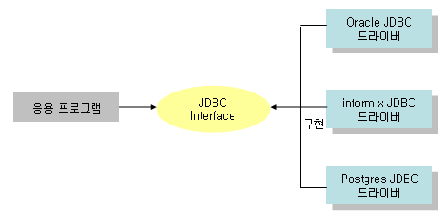
[그림 1-1] JDBC와 JDBC드라이버의 관계
[그림 1-1]에는 아주 중요한 개념이 내포되어 있다. 응용 프로그램 개발자는 어떤 드라이버를 사용하든지 간에 JDBC라는 공통된 인터페이스에 맞춰서 프로그램을 작성할 수 있다.
이는 자바의 기본 철학인 플랫폼 독립성을 의미한다. Oracle드라이버를 사용하여 프로그램을 개발하였다 하더라도 나중에 다른 드라이버로 바꾸는 과정에서 응용프로그램을 다시 작성하거나 고칠 필요가 없는 것이다.

1.2 JDBC 역할
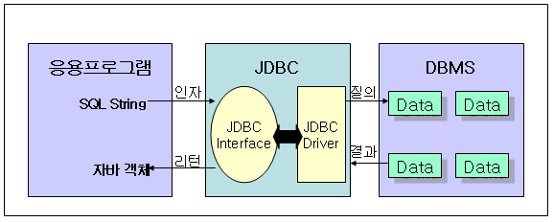
[그림 1-2] JDBC의 역할
JDBC는 SQL문을 DBMS에 전달하고 결과를 리턴(Return)해 주는 역할을 한다.
처리과정을 살펴보면 다음과 같다.
- 응용프로그램(Application Program)에서는 DBMS가 알아볼 수 있는 SQL문을 String으로 만들어 JDBC의 클래스 인자로 전달한다.
- JDBC는 인자로 넘어온 SQL문을 DBMS로 전달한다.
- DBMS는 SQL문 처리 결과를 JDBC로 넘겨준다.
- JDBC는 DBMS로 부터 받은 처리 결과를 자바 객체 형태로 응용프로그램에 리턴한다.
SQL문장을 전달하는 기본적인 기능에 충실하기 때문에 JDBC를 Low-level API라고 한다.

1.3 JDBC 드라이버 종류
JDBC Driver는 크게 4가지 Type으로 나누어 진다.
- Type 1 : JDBC-ODBC Bridge Driver
- Type 2 : Native-API Driver : OCI Driver (Partle Java Driver)
- Type 3 : Net-Protocol Driver (All Java Driver)
- Type 4 : Native-Protocol Driver(thin Driver)
드라이버 종류별 구성을 살펴보면 다음과 같다.
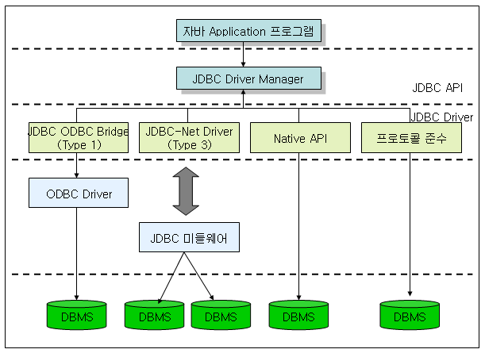
[그림 1-3] 드라이버 종류별 구성

1.3.1 Type 1 : JDBC-ODBC Bridge
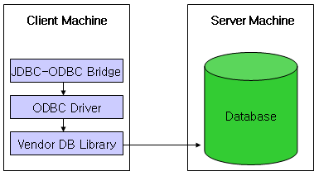
[그림 1-4] Type 1 : JDBC-ODBC Bridge
ODBC Driver를 연결하여 작동하는 JDBC driver를 의미한다. 이 Type의 driver는 MS의 표준인 ODBC driver를 연결하고 이를 통하여 데이터베이스에 접근하는 방식이기 때문에 JDBC-ODBC Bridge라고 한다.
▶장점
- 기존 ODBC의 기능과 드라이버를 그대로 이용할 수 있다.
▶단점
- 클라이언트에 미리 ODBC 드라이버가 설치되어 있어야 한다.
- 계층이 복잡하고 관련된 소프트웨어가 많기 때문에 관리가 어렵다.
- N/W을 통해 전송된 Applet만으로 Client를 수행할 수 없다.
- 계층이 복잡하기 때문에 많은 양의 Data조작 시 다른 드라이버에 비해 오버헤드가 많이 발생한다.
- ODBC와 DB간에 socket(소켓)을 사용하기 때문에 방화벽(Firewall)을 통과하지 못한다.

1.3.2 Type 2 : Native API(OCI Driver)
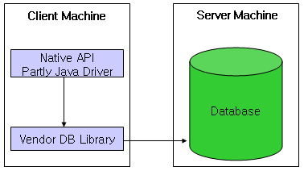
[그림 1-5] Type 2 : Native API(OCI Driver)
Native-API Driver는 일부가 Java로 되어 있는 JDBC Driver를 의미한다. 오라클(Oracle)의 OCI Driver가 이 경우에 해당된다.
▶장점
- Vendor가 제공하는 DB Library를 그대로 이용할 수 있다.
- 자체 DB Library를 이용하기 때문에 JDBC-ODBC Bridge를 이용할 때 보다 성능이 빠르다.
▶단점
- Vendor Library가 클라이언트 측에 설치되어 있어야 한다.
- 소프트웨어 관리에 부담이 크다.
- N/W을 통해 전송된 Applet에서는 작동되지 않는다.
- 계층이 많음으로 해서 Overhead가 크다.
- DB 라이브러리와 DB간에 소켓이나 DBMS 고유의 프로토콜을 사용하기 때문에 방화벽을 통과하지 못한다.

1.3.3 Type 3 : Net-protocol(All Java Driver)
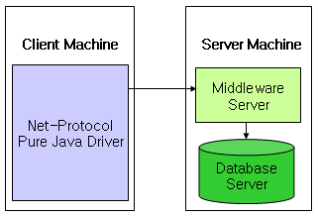
[그림 1-6] Type 3 : Net-protocol(All Java Driver)
Net-Protocol Driver는 완전한 Java 기술 및 코드로 이루어진 JDBC Driver를 의미한다. 이 Type은 JDBC API 표준에 의하여 만들어 졌기 때문에 DBMS의 종류에 상관없이 사용할 수 있다.
▶장점
- 클라이언트에서 별도의 JDBC드라이버들을 관리할 필요가 없다.
- 다중 DB 접속, Query Cashing, Load Balancing, Security 기능처럼 JDBC Middleware내에 별도의 부가 기능을 구현할 수 있다.
- 3-tier구조를 갖기 때문에 대규모 Client/Server환경에 적합하다.
▶단점
- JDBC Middleware를 구현하기 위한 표준이 없다. 따라서 표준 프로토콜로 구현하지 않는 한 Firewall을 통과해 서비스를 주고 받지 못한다. 따라서 이 대안으로는 JDBC Middleware의 표준 프로토콜로서 CORBA의 IIOP나 HTTP를 이용하는 방법이 있다.

1.3.4 Type 4 : Native Protocol(All Java Driver) thin Driver
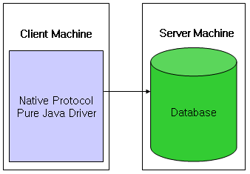
[그림 1-7] TYPE 4 : Native Protocol(All Java Driver) thin Driver
가장 많이 쓰이는 드라이버 종류로서 DBMS의 기능을 직접 호출한다. 따라서 Direct방식이라고도 한다. Oracle에서는 thin방식이라고 한다.
▶장점
- JDBC 호출은 DBMS의 고유한 프로토콜로 직접 변환해 처리하므로 처리속도가 빠르다.
▶단점
- Vendor고유의 Protocol을 알고 있어야 한다.

1.3.5 데이터베이스별 Driver유형
JDBC 드라이버 | 드라이버 유형 | 드라이버 클래스
JDK 기본 드라이버 | JDBC-ODBC 브리지 | sun.jdbc.odbc.JdbcOdbcDriver
오라클 8i thin 드라이버 | DBMS 프로토콜 준수 | oracle.jdbc.driver.OracleDriver
오라클 OCI드라이버 | 네이티브 API | oracle.jdbc.driver.OracleDriver
Sybase jConnect 드라이버 5.0 | 네이티브 API | com.sybase.jdbc2.jdbc.SybDriver
Informix 드라이버 2.0 JC1 | DBMS 프로토콜 준수 | com.informix.jdbc.lfxDriver
mSQL Imaginary JDBC 드라이버 | DBMS 프로토콜 준수 | com.imaginary.sql.msql.MsqlDriver
Postgres 드라이버 | DBMS 프로토콜 준수 | postgresql.Driver
MM MySQL 드라이버 | DBMS 프로토콜 준수 | org.git.mm.mysql.Driver
[표 1-1] JDBC 드라이버 유형

1.4 JDBC 드라이버 설치

일반적으로 JDBC드라이버는 각 DBMS 제조업체 홈페이지에서 무료로 다운할수 있다.

Oracle thin Driver일 경우
현재 사용하는 Oracle 10gXE에는 기본적으로 드라이버가 포함하고 있다.
다음의 디렉터리에서 ojdbc14_g.jar파일을 복사해서
C:\oraclexe\app\oracle\product\10.2.0\server\jdbc\lib
이미 클래스 패스로 잡혀져 있는 JDK디렉터리 ‘\jre\lib\ext’에 복사하면 된다.
혹은 이 jar파일을 필요한 곳에 두고 classpath에 추가해 주면 된다.

2장 JDBC Programming

2.1 JDBC Programming 절차
JDBC Driver를 이용하여 Java Program을 작성하는 일반적인 절차는 다음과 같다.
- Driver를 Loading한다.
Driver를 Loading하는 방법은 여러 가지가 있으나 Class.forName()메소드를 이용하여 동적으로 JDBC 드라이버 클래스를 로딩(Loading)하는 방법을 일반적으로 사용한다.
Oracle thin Driver의 경우:
Class.forName("oracle.jdbc.driver.OracleDriver");
- DB와 연결하여 Connection을 획득한다.
Connection객체를 획득하기 위하여 획득한 DriverManager의 getConnection()메소드를 이용한다.
Connection con = DriverManager.getConnection(url , user, password);
- Connection으로부터 SQL을 실행하기 위한 Statement Object를 획득한다.
Statement객체는 Connection객체의 createStatement()메소드를 이용하여 획득한다.
Statement stmt = con.createStatement();
- Statement Object의 API를 이용하여 SQL을 실행한다.
Statement객체를 통해 SQL을 발행한다.
ResultSet rset = stmt.executeQuery("SELECT * FROM EMP");
- ResultSet Object에 있는 결과를 Looping을 돌면서 처리한다.
while(rset.next()) rset.getString(1);
- 사용한 Connection객체와 Statement객체를 close한다.
con.close();
stmt.close();
JDBC Programming에 사용되는 주요 클래스에 대해서 좀 더 자세히 알아보자.

2.2 사용 객체

2.2.1 Connection
Java Program에서 DB와의 연결, 즉 Connection 객체를 얻기 위해서는 Database의 위치(URL)와 기타정보(Database 접속 ID와 Password 그리고 Port 번호)를 인자로 DriverManager의 getConnection()메소드를 호출(invoke)한다.
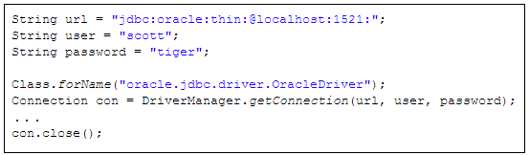
[그림 2-1] Connection 객체 con 생성
Connection의 메소드는 대표적으로 다음과 같다.
- createStatement()
SQL문을 Database에 전달하기 위한 Statement객체를 생성한다.
- prepareStatement(String Sql)
파라미터가 포함된 SQL문을 Database에 전달하기 위한 PreparedStatement객체를 생성한다.
- prepareCall(String sql)
데이터베이스의 Stored Procedure를 호출하기 위해 CallableStatement객체를 생성한다.
- close()
현재의 Connection객체에 할당된 System Resource를 즉시 반환한다.

2.2.2 Statement
JDBC를 이용하여 SQL문을 발행하기 위해서는 Statement 객체를 생성해야 한다.
Statement객체는 Connection의 createStatement()를 호출(invoke)하여 얻을 수 있다.
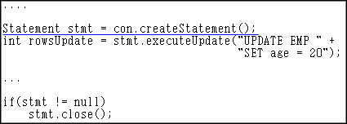
[그림 2-2] Statement 객체 stmt 생성
Statement 메소드는 대표적으로 다음과 같다. :
- executeQuery()
Select문을 실행시킬 때 사용한다. 실행 결과로 ResultSet 객체를 리턴한다.
- executeUpdate()
Insert문이나 DDL을 실행할 때 사용한다. 실행 결과로 성공 여부나 성공한 개수나 int타입으로 리턴한다.
- close()
현재 Statement에 할당된 시스템 자원을 즉시 반환한다.
Statement의 다른 메소드에 대해서는 뒷장에 다루도록 하겠다.

2.2 사용 객체

2.2.3 ResultSet
ResultSet은 SQL 쿼리 실행 결과를 추상화 한 Interface로서 Database의 Table과 비슷한 형식의 Row와 Column으로 구성되어 있다고 생각해도 무방하다.
ResultSet객체는 Statement의 메소드 실행 결과로 얻어올 수 있다.
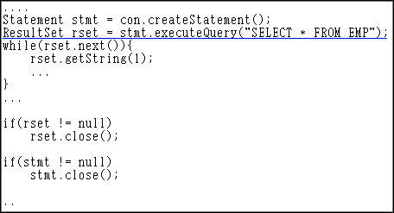
[그림 2-3]ResultSet 객체 rset 생성

ResultSet의 메소드는 대표적으로 다음과 같다.:
- next()
결과를 얻을 수 있는 행으로 이동하면서 결과의 획득 여부를 boolean타입으로 리턴한다.
- close()
현재 객체에 할당된 시스템 자원을 즉시 반환한다.
- getString(int n)
현재 행에서 n번째 컬럼의 데이터를 String값으로 얻어온다.
- getString(String columnName)
현재 행에서 column명이 columnName인 데이터를 String값으로 얻어온다.
- getInt(int n)
현재 행에서 n번째 컬럼의 int값을 얻어온다.
- getInt(String columnName)
현재 행에서 column명이 columnName에 해당하는 셀의 데이터를 Int값으로 얻어온다.
이 밖에도 ResultSet은 getDecimal(), getDouble() 또는 getDate()와 같은 여러가지 데이터 타입을 얻어올 수 있는 메소드를 제공한다. API를 참조하도록 하자.
ResultSet을 그림으로 표현하면 다음과 같다.
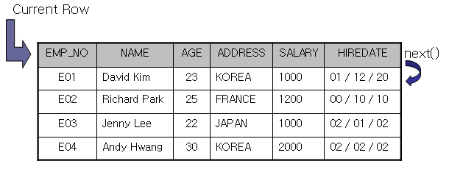
[그림 2-4]ResultSet

2.3 예제 프로그램
예제 프로그램을 통해서 JDBC Programming 절차및 사용 객체에 대해서 알아보자.
사원의 정보를 관리하는 EMP Table이 있다. EMP Table로부터 정보를 조회하여 화면에 출력하는 JDBC프로그램을 작성하려고 한다.
Table의 Layout은 [그림 2-5]와 같다.
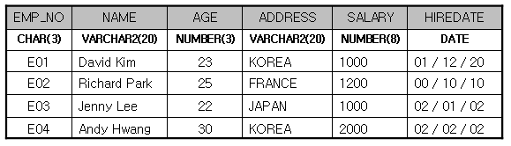[그림 2-5] EMP Table
작성된 프로그램은 다음과 같다.
<Sample01.java>
1 public class Sample1 {
2 public static void main(String[] args) throws Exception {
3 String url = "jdbc:oracle:thin:@127.0.0.1:1521";
4 String user = "scott";
5 String password = "tiger";
6
7 Class.forName("oracle.jdbc.driver.OracleDriver");
8 Connection con = DriverManager.getConnection(url, user,password);
9 Statement stmt = con.createStatement();
10 ResultSet rs = stmt.executeQuery("select emp_no, name, age," +
11 "address, salary, hiredate from emp");
12
13 System.out.println("사번\t성명\t나이\t주소\t급여\t입사일");
14 System.out.println("=========================================");
15
16 while(rs.next()){
17 System.out.print(rs.getString("emp_no") + "\t");
18 System.out.print(rs.getString("name") + "\t");
19 System.out.print(rs.getInt("age") + "\t");
20 System.out.print(rs.getString("address") + "\t");
21 System.out.print(rs.getInt("salary") + "\t");
22 System.out.print(rs.getString("hiredate") + "\t");
23 System.out.println();
24 }
25
26 rs.close();
27 stmt.close();
28 con.close();
29 }
30 }

프로그램 실행결과

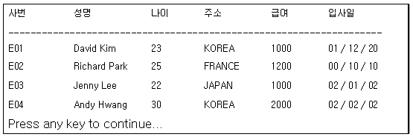
프로그램 요약
- 7 라인 : Class.forName("oracle.jdbc.driver.OracleDriver");
oracle thin드라이버를 로딩한다.
- 8라인 : Connection con = DriverManager.getConnection(url, user, password);
url : Database의 위치 user : Database 사용자 password : Database 비밀번호 위와 같은 세부정보를 인자로 DriverManager의 getConnection이라는 static메소드를 호출하여 Connection객체를 얻어온다.
- 9라인 : Statement stmt = con.createStatement();
생성된 Connection객체의 createStatement()를 호출하여 SQL문을 DBMS에 전달하기 위한 Statement 객체를 얻어온다.
- 10라인 : ResultSet rs = stmt.executeQuery(String sql);
Statement의 executeQuery를 호출하여 주어진 SQL문을 DBMS에 전달하고 결과값을 ResultSet 객체로 얻어온다.
- 16라인 : while(rs.next()){ ...}
10라인에서 얻어진 ResultSet객체의 next()메소드를 호출하여 한 행만큼 이동하고 boolean값을 얻어온다. 이동한 행에 결과값이 있다면 true를 리턴받는다.
- 17 : System.out.println(rset.getString(“emp_no”) +"\t");
현재 행에서 emp_no 칼럼의 데이터를 String값으로 얻어온다.
- 26~28 : rs.close(), stmt.close() con.close()
사용이 끝난 객체에 할당된 시스템 자원을 즉시 해제한다.
JDBC Programming에 사용되는 객체에 대해서 좀 더 자세히 살펴보자.

3장 JDBC 사용객체
3.1 Statement

3.1.1 Statement란?
Statement 인터페이스는 Connection객체로부터 Instance화하여 만들어 내며, DB에 SQL을 보내기 위한 준비작업과 실제 SQL을 실행하여 결과값을 주는 API를 제공한다.
• Statement의 주요 메소드
▶ execute()
execute()라는 메소드는 질의문(SELECT)이나 갱신문(UPDATE, INSERT, DELETE) 모두 사용할 수 있다. 질의문의 결과(ResultSet)를 얻기 위해서는 별도로 마련된 getResultSet()이라는 메소드를 사용해야 한다.
▶ executeQuery()
executeQuery()메소드는 주로 SELECT문을 Database로 넘겨 실행시키고자 할 때 사용한다.
이 메소드는 ResultSet객체를 Return하며, Argument로는 Query할 SELECT문장을 String형태로 받는다.
▶ executeUpdate()
executeUpdate()메소드는 INSERT문이나 CREATE문, DELETE문 같이 Database를 갱신(update)할 때 사용하는 메소드이다.
이 메소드는 갱신된 행의 수를 반환한다.

3.1 Statement

3.1.2 Statement객체의 장.단점
장점
- 사용이 편리하다.
executeQuery(), executeUpdate(), execute()메소드를 호출할 때 어떤 SQL문이든 String 형태의 인자(Argument)로 넘겨주는 형태이다.
이러한 형태이기 때문에 갖는 장점은 SQL문을 자유롭게 생성할 수 있다는 점과 원하는 Query문을 직접 넘겨주기 때문에 직관적이고 쉬운 방법으로 Query를 할 수 있다는 점이다.
단점
- 디버깅이 어렵다.
잘못된 SQL문의 에러는 런타임(Runtime)시에만 알 수 있다. 따라서 프로그램 디버깅이 힘들다.
- Overhead가 많다.
Statement의 메소드들은 String으로 SQL문을 직관적으로 구성할 수는 있지만 그렇기 때문에 매번 SQL문을 실행할 때마다 그 구문을 해석하는 Overhead가 따른다.
- SQL문을 재사용하기 힘들다.
같은 구조임에도 불구하고 조건이 조금씩 다른 SQL문일 경우 Statement의 메소드들은 SQL문을 재사용할 수 없고 다시 코드로 작성해 주어야 한다.

3.2 PreparedStatement

3.2.1 PreparedStatement란?
JDBC는 Statement의 단점을 극복하기 위해 보다 향상된 Statement들을 제공한다. Statement를 상속 받은 PreparedStatement와 PreparedStatement를 상속받은 CallableStatement가 그것이다.
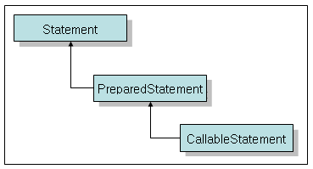
[그림 3-1] Statement의 계층구조
PreparedStatement를 이용하면 Statement를 사용할 때 보다 편리하고, 효율적으로 SQL문을 실행할 수 있다. 몇가지 예를 통해 Statement에 비해 어떠한 장점이 있는지 알아보자.

3.2 PreparedStatement

3.2.2 Statement와 PreparedStatement
다음은 한 학과의 학생들의 성적을 조회하는 프로그램이다.
첫번째 예는 Statement를 이용한 것이고, 두번째 예는 PreparedStatement를 이용한 것이다. 두개의 코드를 비교하여 Statement와 PreparedStatement의 차이점을 파악하기 바란다.
[Table Layout]
STUDENT
학번(STD_NUM) | 성명(NAME) | 이메일(EMAIL) | 성적(GRADE)
CHAR(3) | VARCHAR2(10) | VARCHAR2(50) | NUMBER(3)
S01 | 김종환 | jhkim@javanuri.co.kr | 95
S02 | 정선화 | shchung@javanuri.co.kr | 80
S03 | 김희성 | hskim@javanuri.co.kr | 91
S04 | 최유리 | yrchoi@javanuri.co.kr | 100

<ch03Sample01.java> - Statement를 사용한 예
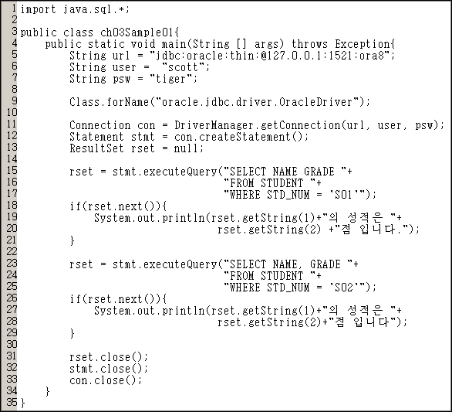
예제에서 사용된 SQL문은 STD_NUM의 값만 바뀔 뿐 같은 문장이지만 String으로 SQL문을 처리하기 때문에 매번 수행될 때마다 자바는 같은 구문을 해석해야 한다. 이를 PreparedStatement를 이용하여 바꾸어 보자.
PreparedStatement를 사용한 예
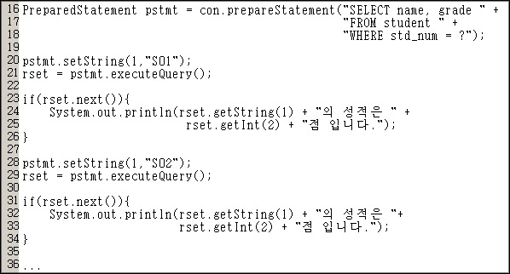
매번 데이터가 바뀔 자리는 '?' 로 표시하고 PreparedStatement의 set'DataType'()메소드를 이용하여 동적으로 '?' 로 표시된 자리에 값을 채워 쿼리를 실행한다.
실행시에는 Statement와 마찬가지로 execute(), executeQuery(), executeUpdate()메소드들을 사용한다.

3.2 PreparedStatement

3.2.3 예제
PreparedStatement는 실제로 많이 사용되며, 적절히 이용하면 아주 좋은 JDBC프로그램을 개발 할 수 있다.
예제를 통해 좀 더 자세히 살펴보도록 하자.
[예제 1]
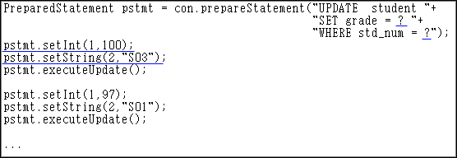
두개의 입력값을 받아 들여야 하므로 pstmt.setInt()와 pstmt.setString()메소드를 사용하여 PreparedStatement에 값을 할당하고 있다.
[예제 2]
PreparedStatement에서는 Single Quote를 사용하지 않고 간편하게 사용할 수 있다.
- Statement를 사용한 경우
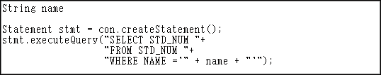
- PreparedStatement를 사용한 경우
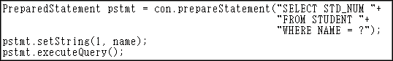
[예제 3]
PreparedStatement를 사용하면 Single Quote('')를 포함한 String을 입력할 수 있다.
PreparedStatement를 이용할 경우 Single Quote('')를 포함한 String을 할당하려면 setString()를 사용하면 된다.
- Statement를 사용한 경우 - single quote는 무시된다. 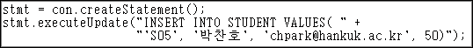
- PreparedStatement를 사용한 경우 - ''를 넣을 수 있다. 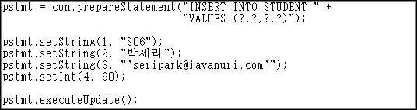

3.3 CallableStatement

3.3.1 CallableStatement란?
CallableStatement interface는 Database에 미리 컴파일 되어 있는 Stored Procedure를 실행하기 위해 사용된다. CallableStatement객체는 Connection 객체의 prepareCall()메소드를 호출하여 얻을 수 있다.
Stored Procedure를 호출하는 형식은 다음과 같다.
[형식]
▶ Function 호출
{? = call<procedure-name>[<arg1>,<arg2>, ...]}
▶ Procedure 호출
{call <procedure-name>[<arg>,<arg2>, ...]}
다음은 CallableStatement를 이용하여 myProc()이라는 Stored Procedure를 호출하는 예제이다.
[예제]
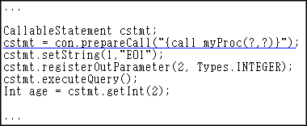

3.3 CallableStatement

3.3.2 예제
예제를 통해 CallableStatement를 이용하여 Database에 컴파일 되어있는 stored procedure실행하는 방법을 알아보자.
사원 Table의 급여를 아래의 그림과 같이 5% 인상시키는 작업을 일괄 처리하고자 한다.
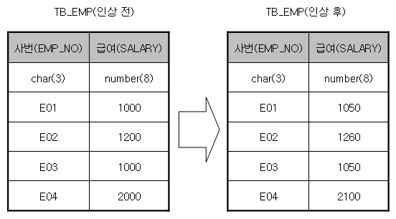
PreparedStatement를 이용하여 처리할 수도 있으나, 이번에는 CallableStatement를 이용하여 DB에 컴파일 되어 있는 Procedure를 호출하여 위 작업을 처리해 보자.
예제 프로그램에서 사용할 프로시저를 작성해 보자.
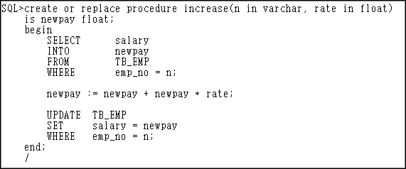
위의 Procedure를 사용하는 CallableStatement 예제이다.
<ch03Sample02.java>
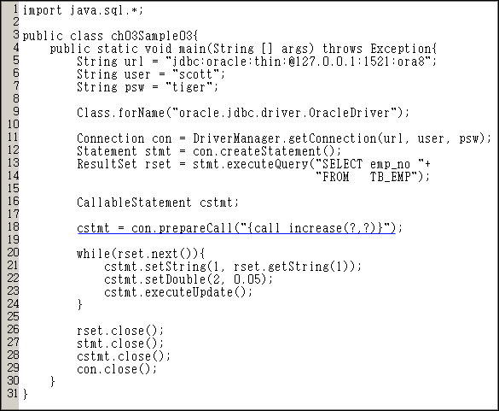
프로그램 설명
- 18 라인 : cstmt = con.prepareCall("{call increase(? , ?)}");
increase()라는 Stored Procedure를 호출하기 위해 Callable Statement객체를 생성한다.
- 23 라인: cstmt.executeUpdate();
프로시져를 실행한다.

4장 Java와 SQL의 Data Type

4.1 JDBC Datatype과 SQL Datatype
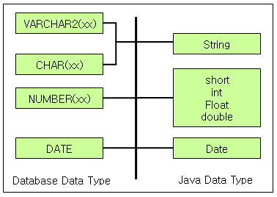
[그림 4-1] Data Mapping
Database는 자신만의 고유한 Data형을 가지고 있다. Java도 마찬가지로 데이터베이스와는 상관없이 Language자체로의 Data형을 갖고 있다. 그렇기 때문에 데이터베이스의 데이터들을 자바 프로그램에서 사용하기 위해서는 적절한 자바 데이터형으로 그 데이터를 재정의 해야 하거나 혹은 자바 타입에 맞게 데이터를 변환해야 한다.

4.2 Date Type
JDBC에서 말하는 Date Class는 java.sql.Date이다. java.util.Date를 상속받은 java.sql.Date는 시간을 포함하지 않는다. 시간 정보를 표현하기 위해서는 java.sql.Time이나 java.sql.Timestamp를 이용한다.
다음은 java.sql.Date와 java.sql.Timestamp의 차이를 보여주는 예제이다.
<ch04Sample01.java>
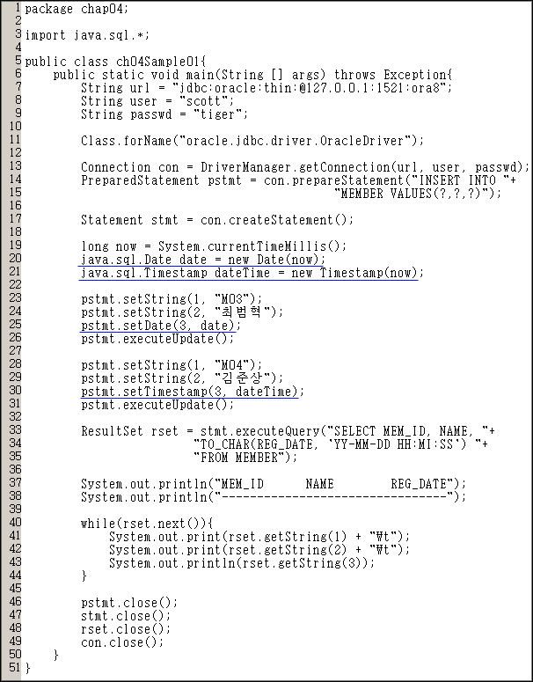
프로그램 실행결과
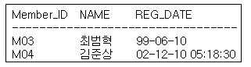
Oracle Database의 Date타입은 java.sql.Date 객체와 java.sql.Time, java.sql.Timstamp객체를 모두 담을 수 있다.

4.3 MetaData
프로그래머는 Database의 Table구조를 모르더라도 메타데이터를 통해 동적으로 SQL데이터타입을 얻어내어 적절하게 자바프로그램에서 Database를 사용할 수 있다.
JDBC는 테이블의 칼럼에 대한 정보를 얻어오기 위해 ResultSetMetaData라는 인터페이스와, Database에 대한 정보를 얻어오는 DatabaseMetaData인터페이스를 제공한다.

ResultSetMetaData
ResultSetMetaData인터페이스는 ResultSet에 대한 정보 즉, Column Name, Column 개수, Column Type등의 Meta정보를 알 수 있다.
- int getColumnCount()
ResultSet의 Column개수를 Return
- String getColumnName(int column)
지정 Column의 Column명을 Return
- String getColumnTypeName(int column)
지정 Column의 Database Data Type을 Return
- int isNullable(int column)
지정 Column의 Null허용 여부를 Return.
0이면 Not Null, 1이면 Null값을 허용한다.

DatabaseMetaData
DatabaseMetaData인터페이스는 사용중인 DBMS에 관련된 여러 가지 정보를 얻을 수 있다. 시스템 catalog, key관련사항, table의 관련사항, Transaction과 관련된 사항 등 다양한 정보를 제공한다.
- String getDatabaseProductName()
Database의 이름을 Return
- String getDatabaseProductVersion()
Database의 버전 Return
- String getDriverName()
JDBC Driver의 이름을 Return
- String getDriverVersion()

5장 JDBC에서의 Transaction처리

5.1 Transaction의 개념
Transaction은 여러 개의 관련 있는 작업들을 하나의 처리단위로 묶어 놓은것을 의미한다. Database에서 어떤 한 Table의 Update는 반드시 관련있는 다른 테이블의 Update를 수반해야 한다면 이 두가지 작업은 의미상 하나의 Transaction이 되어야 하는 것이다.
쉽게 설명하기 위해 비디오 대여점의 예를 들자.
아래 그림은 비디오 대출을 처리하기 위한 Transaction을 그림으로 나타낸 것이다.
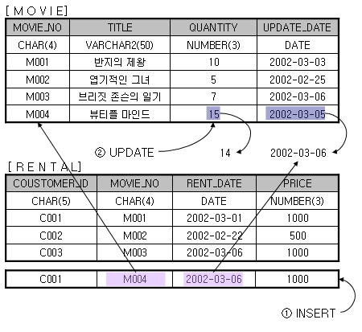
[그림 5-1] Transaction
위의 그림을 보면 대출이 일어날 경우 RENTAL테이블에 ROW를 INSERT하는것과 동시에 MOVIE 테이블의 QUANTITY 값과 UPDATE_DATE 값의 UPDATE작업이 이루어 져야 한다. 만약 두 작업 중 하나라도 이루어지지 않는다면 Data의 Integrity가 깨어지게 된다. 따라서 두 작업을 하나의 Transaction으로 처리한다.
JDBC는 Transaction처리를 위해 여러가지 메소드를 제공한다. 메소드에 대해서는 다음 절에서 살펴보도록 하자.

5.2 JDBC에서의 Transaction처리
JDBC에서도 Transaction을 다루는 방법은 DB의 Transaction처리와 비슷하다. Transaction처리를 위해 사용되는 주로 사용되는 Connection객체의 메소드들은 다음과 같다.
▶ setAutoCommit()
기본적으로 Connection객체는 autoCommit Flag가 true로 지정되어 있다. 즉 매번 갱신문이 수행될 때마다 자동으로 commit()메소드를 수행한다. 이와 같이 Auto Commit을 true로 두고 Transaction을 처리한다면 어떤 한 Table에 Data를 성공적으로 INSERT한 다음, 연관된 다른 Table에 Update작업을 수행하던 중 Error가 발생한다면 Data의 Integrity가 깨어질 수 있다. 그러므로 Transaction을 관련 있는 작업단위로 처리하고자 한다면 Auto Commit을 false로 하고 User가 판단하는 시점에 Transaction을 종료하도록 COMMIT이나 ROLLBACK을 하도록 한다.
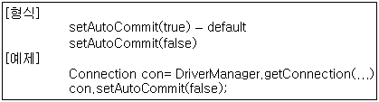

▶ commit() , rollback()
commit()과 rollback()메소드는 Connection객체의 메소드이다. 하나의 Connection객체로부터 생성된 여러개의 Statement객체가 개별적으로 갱신문을 수행하더라도 Connection객체의 commit()이 호출되기 전에는 DB에 반영되지 않는다.
rollback()은 Connection상에서 이루어진 Transaction들을 마지막 commit이나 rollback을 수행한 상태의 DB로 되돌린다. 여러 갱신문이 실행되더라도 rollback을 실행하면 다 무시된다. (단 setAutoCommit(false)인 경우에 한정된다.)


※ JDBC 3.0이상에서 추가적으로 지원하는 Transaction처리 메소드는 다음과 같다.
▷ setSavepoint()
J2SDK1.4이상 즉 JDBC 3.0이상에서 Transaction의 Savepoint를 지원한다.
부분 rollback이 가능하다.
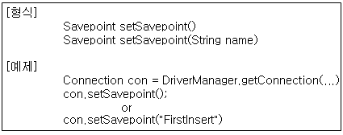

▷ rollback()
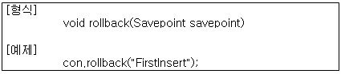

▷ releaseSavepoint()
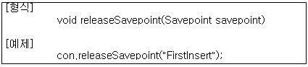

5.3 예제
다음은 Transaction처리를 보여주는 예이다.
<ch05Sample01.java>
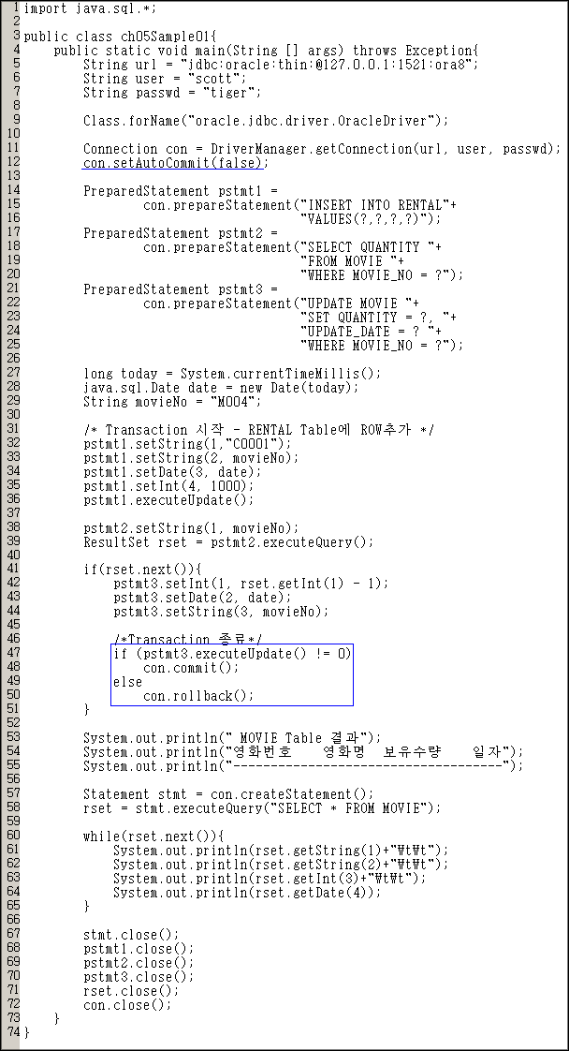
위 예제의 Transaction을 도식화 하면 다음과 같다.
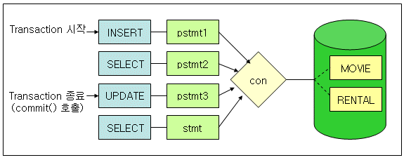
[그림 5-1]
프로그램 설명
con.setAutoCommit(false)
사용자가 commit을 명시하지 않으면 DB에 변경된 내용이 저장되지 않는다.

if(pstmt3.executeUpdate() != 0)
executeUpdate()를 실행하여 그 리턴값이 1이면 update가 성공한 것이다.

commit()
트랜잭션 단위의 작업들을 DB에 적용시킨다.

rollback()
트랜잭션 단위의 작업들을 무효화 시킨다.
setAutoCommit(false)로 지정하고 명시적으로 commit()을 호출하지 않더라도 프로그램이 정상적으로 종료된다면 묵시적으로 commit()이 호출되어 DB에 결과가 반영된다.

5.4 Advanced Transaction
우리는 앞서 두개의 Transaction이 동시에 처리되는 예제를 살펴 보았다.
여러 Transaction이 처리되는 환경을 생각해보자.
만일 하나의 Transaction이 데이터를 갱신하는 도중 다른 하나의 Transaction이 그 데이터를 요구했을 경우에, 기존 데이터를 반환하느냐 아니면 갱신된 데이터를 반환하느냐를 처리하는 Transaction 정책이 필요하게 된다.
Transaction의 일반적인 정책으로는 다음과 같은 것들이 있다.
• Dirty Read
• Repeatable Read
• Phantom Read
JDBC에서는 Transaction과 관련된 정책을 5단계로 나누어 관리한다. 이를 위해 Connection객체에는 다음과 같은 Isolation Level을 나타내는 static field가 있다.
• TRANSACTION_NONE
• TRANSACTION_READ_UNCOMMITTED
• TRANSACTION_READ_COMMITTED
• TRANSACTION_REPEATABLE_READ
• TRANSACTION_SERIALIZABLE

6장 Exception처리
6.1 Exception 종류
DBMS에서 작업을 처리하는 중 발생할 수 있는 예외는 SQLException, SQLWarning, DataTruncation과 JDBC 2.0에 추가된 BatchUpdateException이 있다.
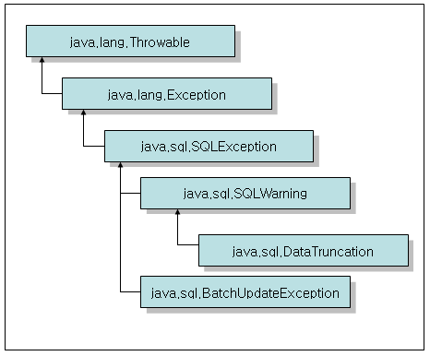
[그림 6-1]Exception Class의 상속관계

SQLException Class는 Exception Class에 없는 몇 개의 추가 Method를 가지고 있다.
Method | 설명
getErrorCode() | 각 DB에서 제공하는 Error Code를 Return한다.
getNextException() | 연결된 다른 SQLException을 Return한다.
getSQLState() | Exception발생시 SQL상태를 알 수 있다.
getMessage() | Error Message를 얻어온다.(java.lang.Throwable)
setNextException() | Exception을 별도로 Set할 때 사용한다.

6.2 예제 I
예제를 통하여 Exception처리 방법을 살펴보자
▶ Exception을 처리하지 않은 경우
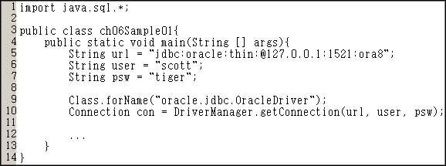

▶ Exception 처리 예
1. Connection의 Exception처리
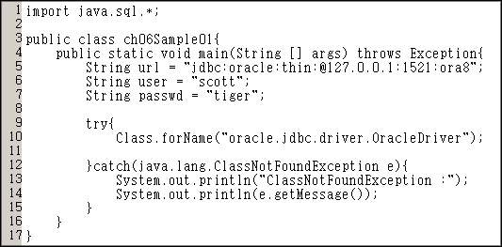
2. Statement의 Exception처리
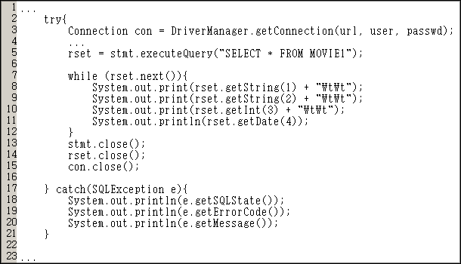

6.3 예제 II
5장의 예제 프로그램을 Exception처리한다면 코드는 다음과 같다.
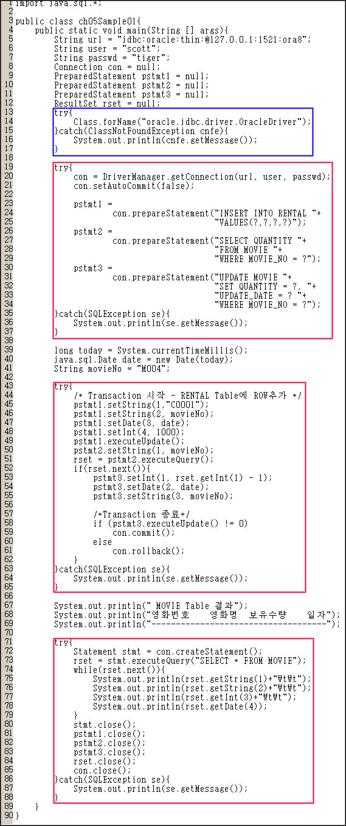
프로그램 설명
위의 예제는 어떤 구문에서 어떤 Exception이 발생되는가를 살펴보기 위해서 작성된 예제이다.
try .. catch 구문을 이용하여 Exception을 처리할 경우 try블럭 안에 선언된 참조자는 try블럭 밖에서 참조 할 수 없다.

7장 Connection Pool
7.1 Connection Pool이란?
Java Program에서 Database로 Connection을 맺는 일은 매우 느리며 자원을 많이 소모하는 작업이다. 그러므로 불특정 다수의 사용자들이 동시에 Database의 Connection을 요구한다면 최악의 경우 server가 down되기도 한다. 이것을 해결하기 위해 Connnection Pool을 이용한다.
Connection Pool은 Database와의 연결을 효율적으로 관리하는 역할을 한다.
사전에 일정량의 Connection객체를 만들어 공유된 장소에 모아둔다. 시간이 걸리는 Connection객체 생성을 사전에 해 둠으로써 속도향상을 기대할 수 있다. Java Program에서 사용이 끝난 Connection객체를 다시 공유된 장소에 넣어둔다. 도식화 하면 다음과 같다.
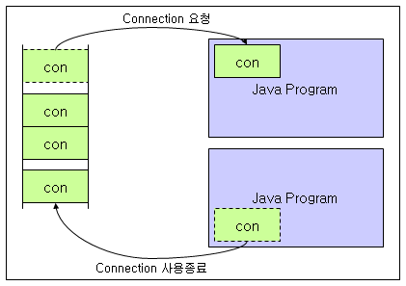
Connection Pool의 역할
예전에는 이 같은 Connection Pool을 직접 개발하곤 했으나 최근에는 JDBC Driver내에 자체적으로 내장되어 있는 경우가 많다. Oracle JDBC2.x Driver의 경우도 Connection Pool이 내장되어 있다.
Container에 포함된 Connection Pool을 사용하기도 한다.

7.2 예제
다음은 오라클에서 제공하는 Connection Pool을 사용한 예제이다.
<ch07Sample05.java>
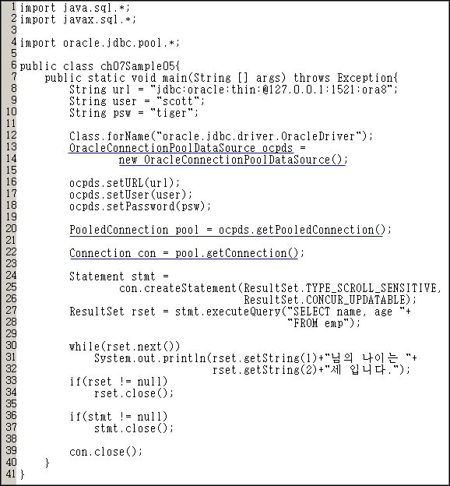
프로그램 설명
import oracle.jdbc.pool.*;
oracle driver(classes12.zip)에 포함되어 있는 클래스를 import한다.
%JAVA_HOME%\jre\lib\ext\classes12.zip 파일이 존재하거나 사용자의 CLASS_PATH에 classes12.zip이 등록되어 있어야 한다.
OracleConnectionPoolDataSource ocpds=
new OracleConnectionPoolDataSource();
Oracle에서 제공하는 Connection Pool을 이용하기 위하여 OracleConnectionPoolDataSource객체를 생성한다.
PooledConnection pool = ocpds.getPooledConnection();
앞서 생성한 객체를 이용하여 Pool객체를 만든다.
Connection con = pool.getConnection();
생성된 풀객체에서 Connection 객체를 얻어온다.

